Escola

http://escola.berlios.de
Sistema de Gerência Acadêmica:
Ensino, Pesquisa e Extensão

Módulos Notas e freqüências

Versão 0.1

Goiânia, Outubro de 2007
Histórico de Revisões
Data | Versão | Descrição | Autor
30/10/2007 | 0.1 | Proposta inicial do Módulo Notas e Freqüências | Roberto Monteiro  Hermes Silva

Conteúdo

1. Introdução 3
2. Anexos 4
2.1 Diagrama de classes 4
2.2 Diagrama de componentes 5
3. Usuários 7

Módulo Notas e Freqüências

Introdução

Notas e Freqüências é um módulo que tem por objetivo agrupar funções para a administração das notas e freqüências de alunos. O módulo estabelece que para cada turma, cada aluno possuirá duas notas, sendo a nota final obtida através da média aritmética destas duas notas. Este módulo ainda permite que seja definido uma equação pelo docente que calcule a nota final de um estudante. A configuração possível inclui a definição do número de notas e uma expressão matemática utilizando apenas operações elementares básicas com precisão mínima de duas casas decimas.
Com isso os docentes tem a flexibilidade de configurar para cada turma na qual são responsáveis diferentes formas de avaliar a turma.

DOCENTE X

Turma | Quantidade de notas | Expressão
T001 | 10 | (N1+N2...N10)/10
T002 | 3 | (N1+N2/10)+N3

DOCENTE Y

Turma | Quantidade de notas | Expressão
T001 | 5 | (N1+N2...N5)/5
T002 | 7 | ((2*N1)+(2*N2)...+(2*N7)/7)

Anexos

Diagrama de classes

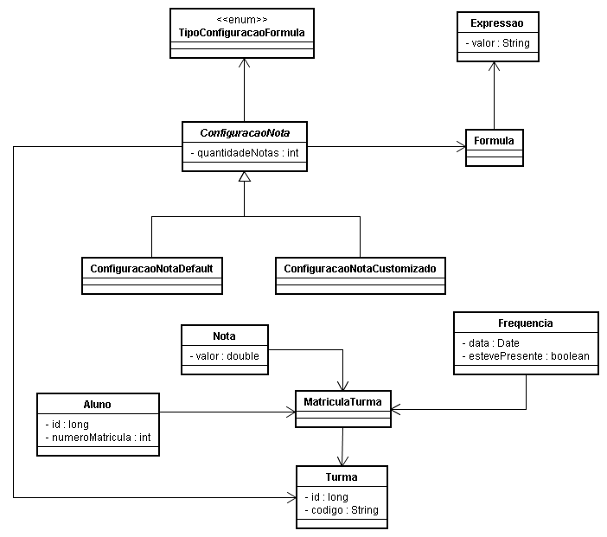

Diagrama de componentes

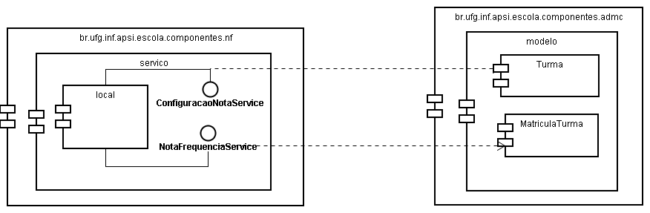

Usuários

Os usuários são aqueles que, de fato, irão interagir com o Módulo. Eles estão classificados nas categorias abaixo.
Categoria | Papel
Aluno | - Acesso a notas e freqüências (histórico).
Docente | - Atualizar notas e freqüências .  - Definir expressão de nota final.  - Gerar relatório de turma.

